**Step 1**：通过jupyter，找到*.ipynb格式的作业，双击打开

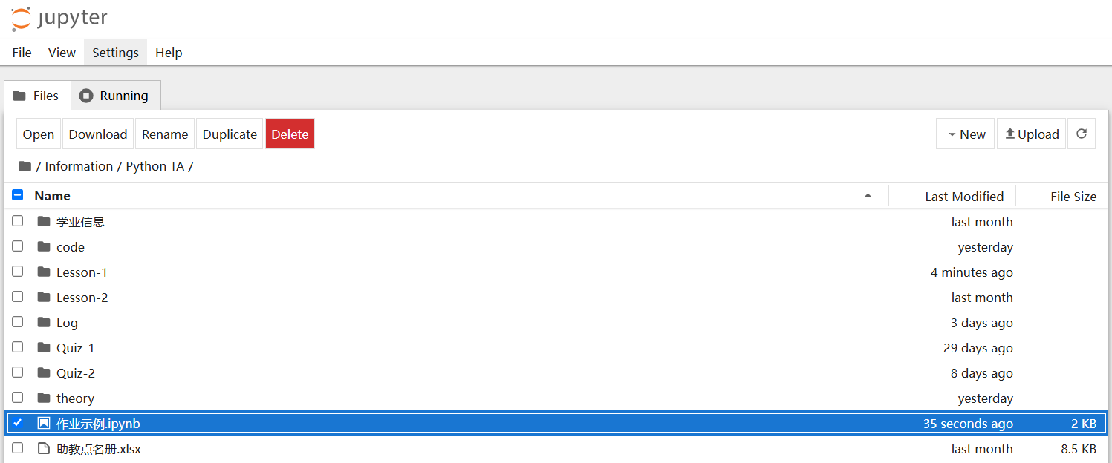

**Step 2**：CTRL + S尝试保存，检查*.ipynb的“只读状态”

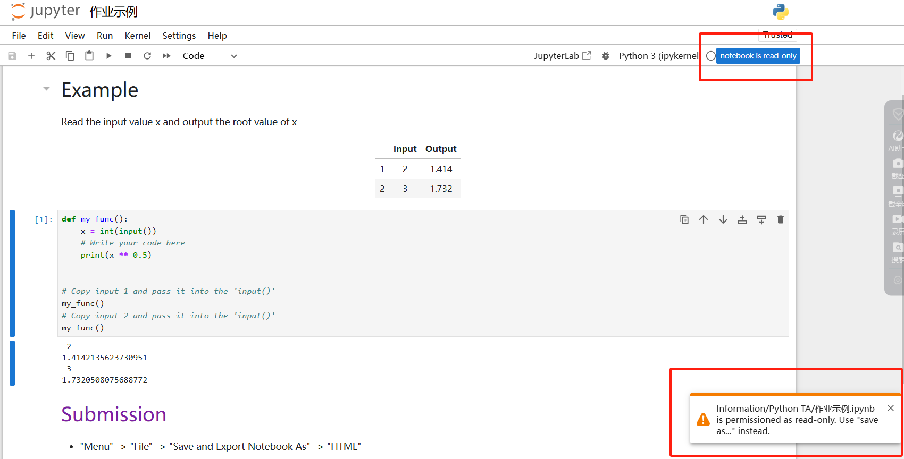

如果出现以上报错 (没有则到Step 3)，在菜单栏的“File”中找到类似“另存为”/“拷贝”的选项

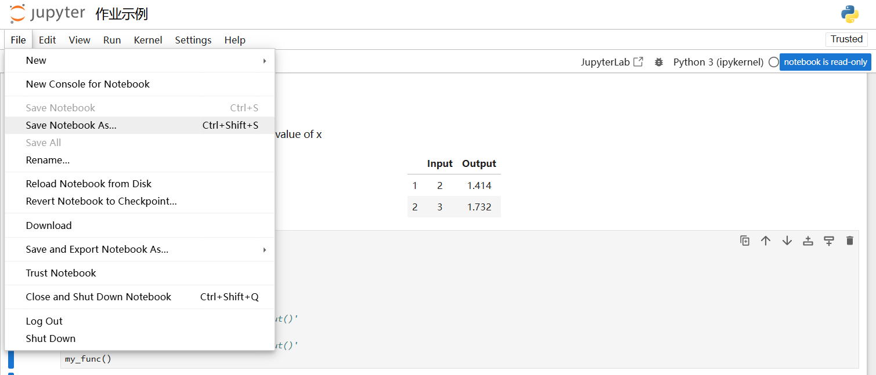

点击“Save Notebook As”之后，修改文件名，然后保存

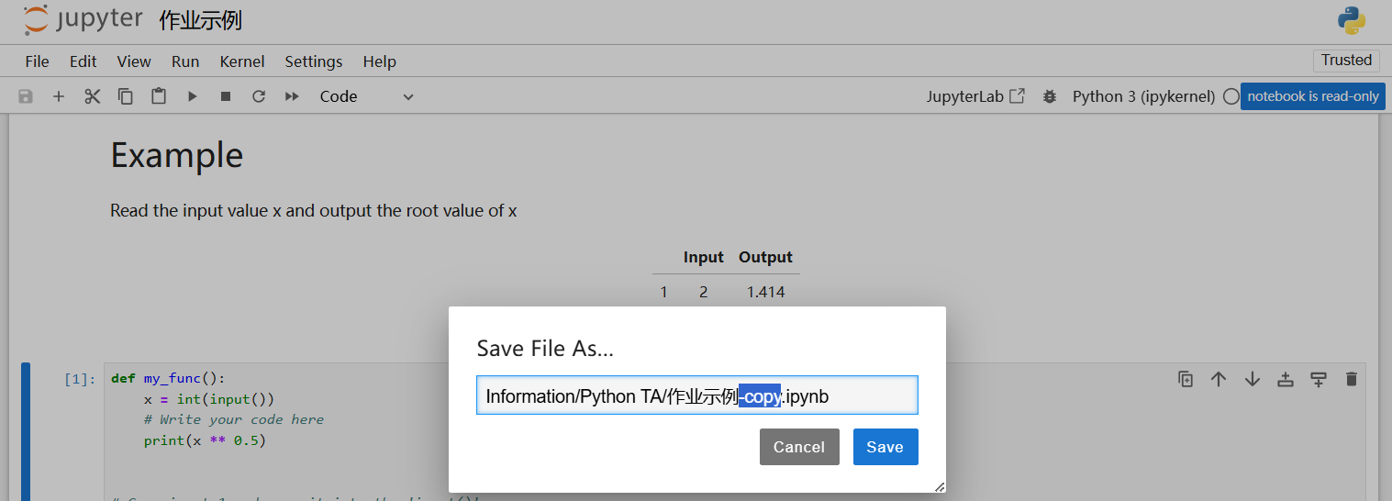

打开新创建的文件，再次重复Step 2，检查并清除文件的“只读状态”

**Step 3**：在代码块中写入你的代码，Shift + Enter运行，将会出现两次输入框

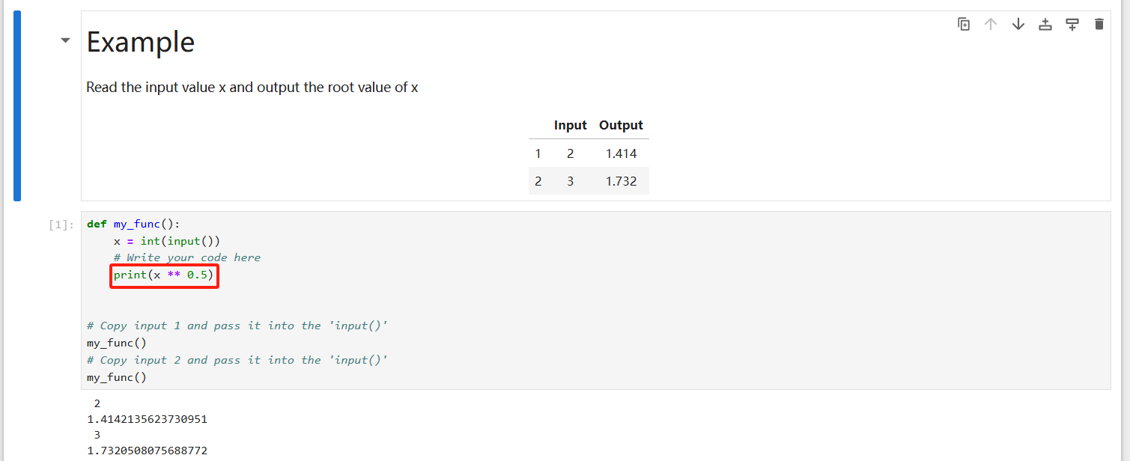

将给定的输入复制到输入框中，Enter后验证自己的答案是否与题目样例相同

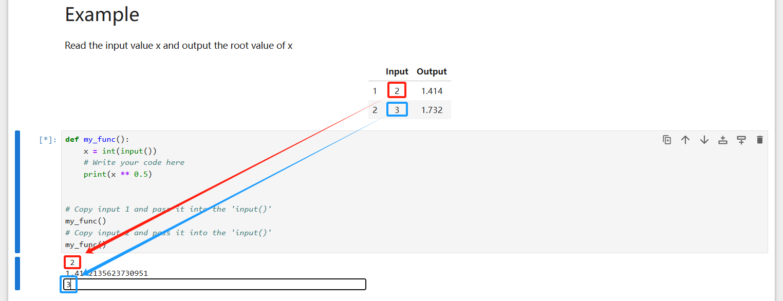

**Step 4**：完成所有题目后，在菜单栏的“File”中找到类似“导出HTML”的选项 (不同版本的jupyter菜单栏有所不同)

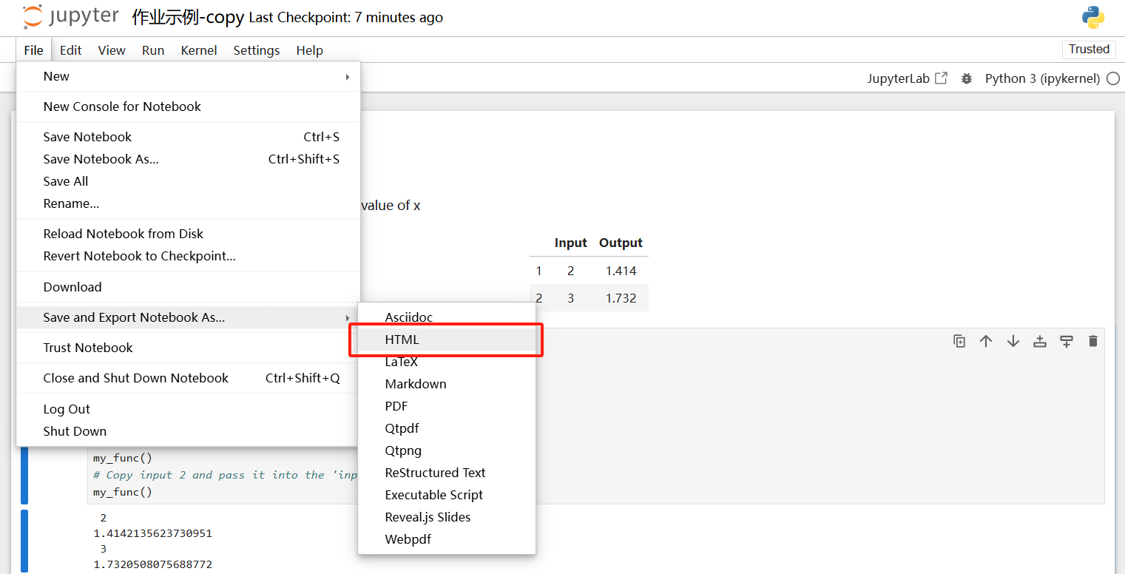

点击后，在浏览器的“下载记录”中找到导出的文件

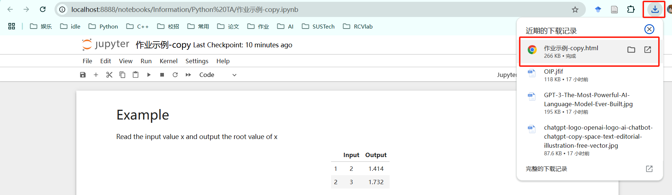

用浏览器打开*.html文件，检查自己的答案是否全部导出，随后提交

